Викторина «Кто же это?»
1.Выберите название представленного на картинке паука?
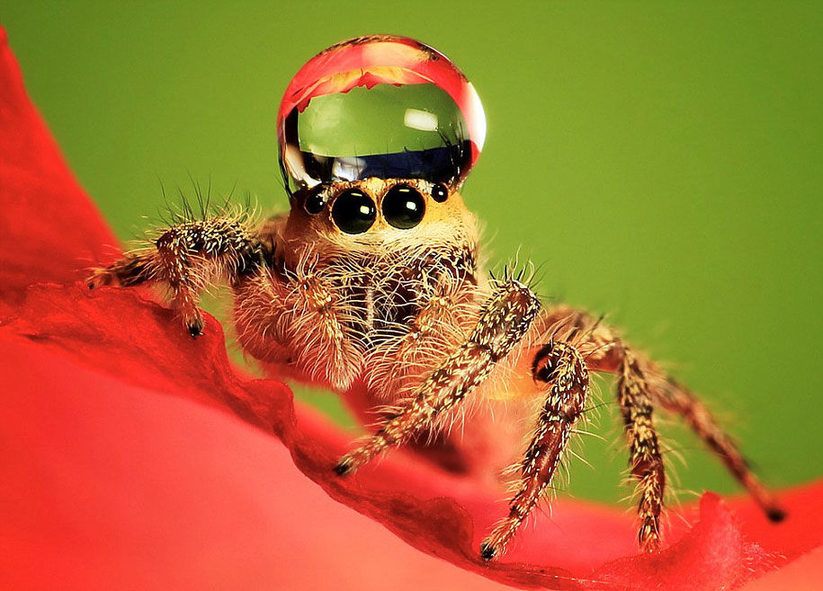
А) паук-милун
Б) паук-красавец
В) паук-скакун
А | Б | В
2.Кто изображен на картинке?
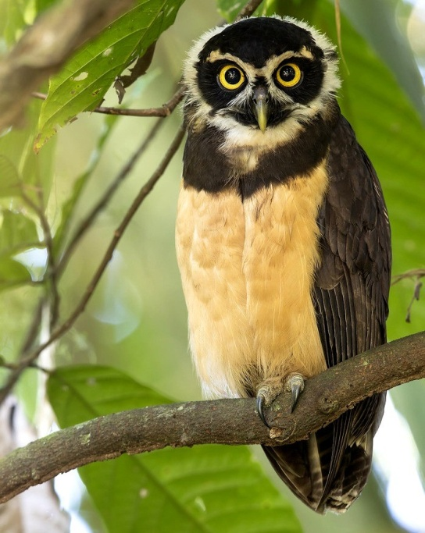

А) Западноамериканская совка

Б) Евразийский филин

В) очковая сова
А | Б | В

3.Кто из перечисленных ученых разработал первую вакцину против натуральной оспы?

А) Дженнер Б) Флеминг В) Мечников

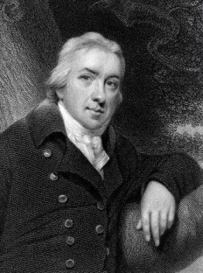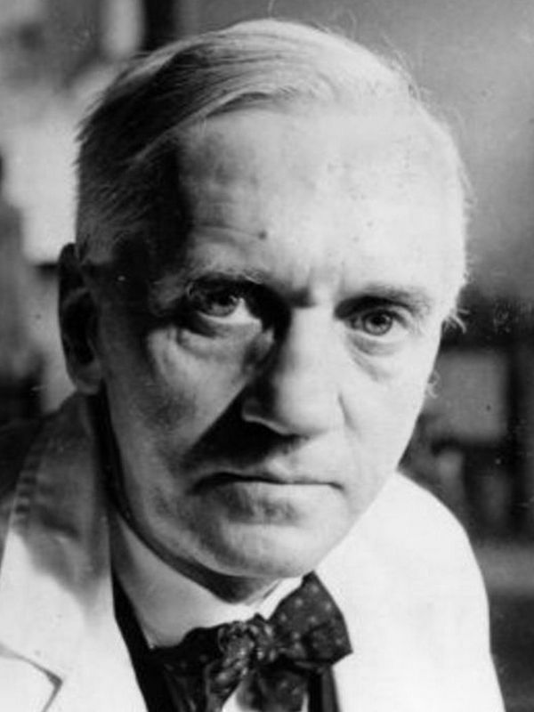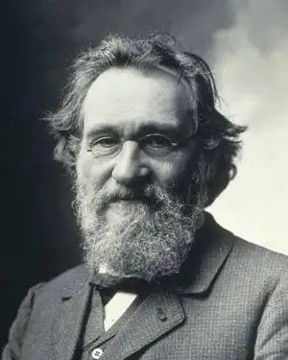
А | Б | В

4.Какая из представленных птиц носит название киви?

А) 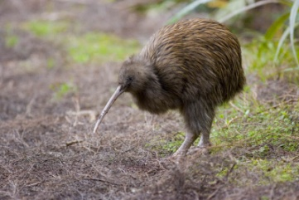 б) 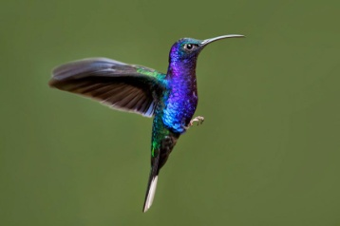 в) 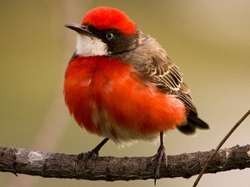
А | Б | В

5.Как выглядит Геккон токи?

А) 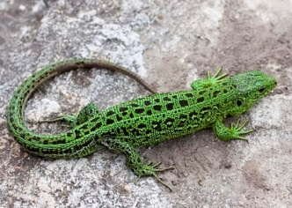 б) 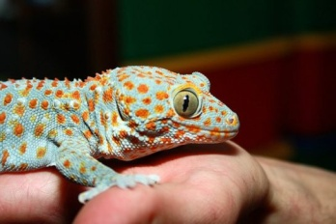 в) 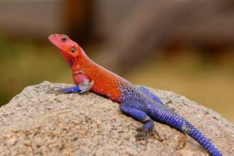
А | Б | В

6. Какое из перечисленных растений способно вызывать ожоги на коже человека?

Борщевик Сосновского Омела белая Ряска горбатая

А)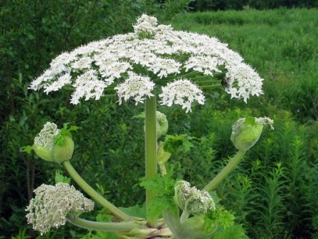 б) 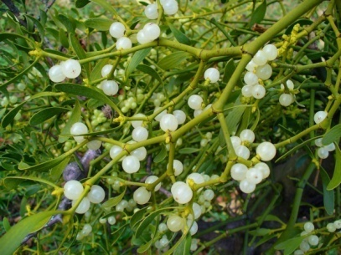 в) 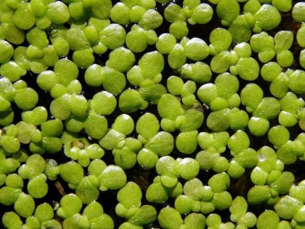
А | Б | В

7.Какое дерево представлено на рисунке?

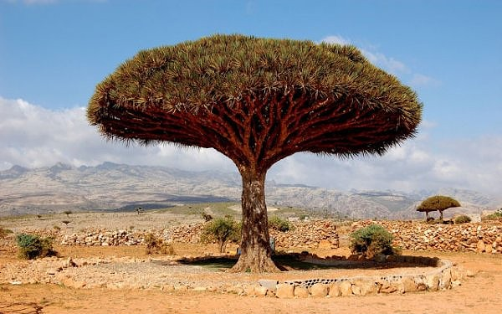

А) Драконово дерево

Б) Баобаб

В) Калифорнийская секвойя
А | Б | В

8.Какое из перечисленных растений издает запах гниющего мяса для привлечения насекомых?

А) 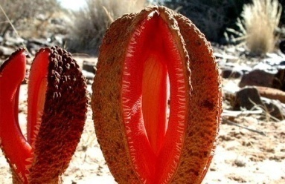 б) 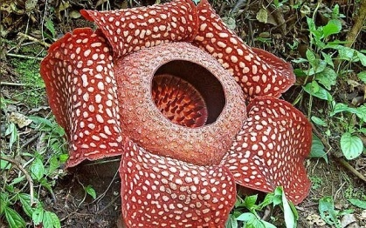 в)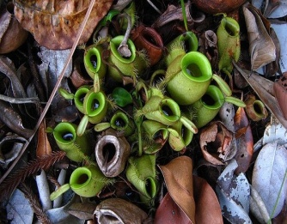
А | Б | В

9.Как выглядит утка мандаринка?

А)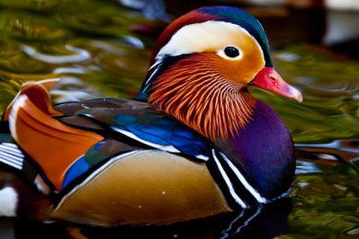 б) 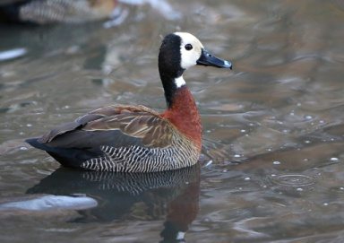 в) 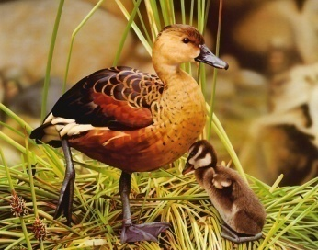
А | Б | В

10.Какое из представленных животных обитает в Африке?

А) коала б) очковый пингвин в) лемминг

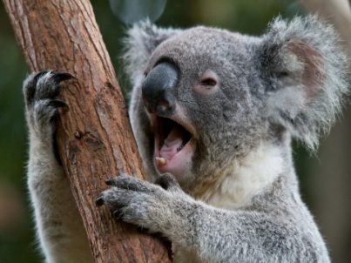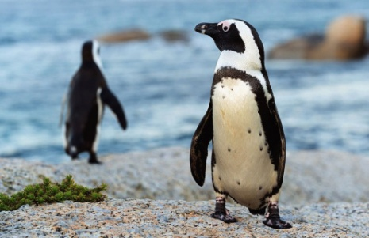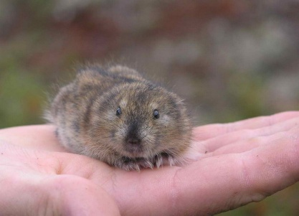
А | Б | В

11.Выберете вид змеи, которая может представлять опасность для человека?

А) черная змея б) узорчатый полоз в) уж обыкновенный

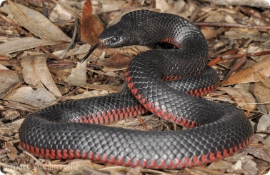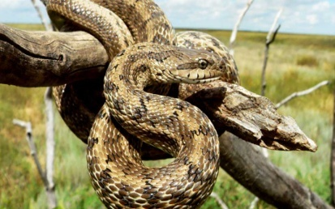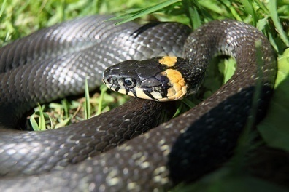
А | Б | В

12. Какие организмы способны изменять свой пол в зависимости от того, какой пол в данный момент больше подходит для спаривания?

А) устрицы б) морские коньки в) медузы
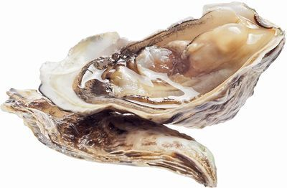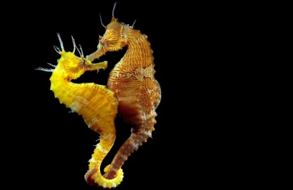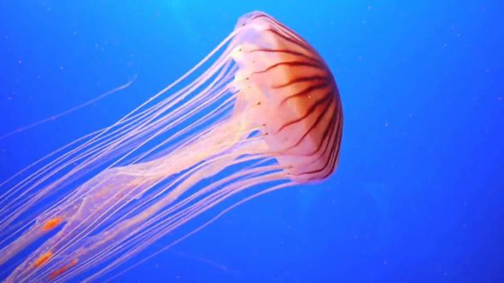
А | Б | В

13. На какой картинке изображен русский ученый, основатель учения о биосфере, Владимир Вернадский?

А) 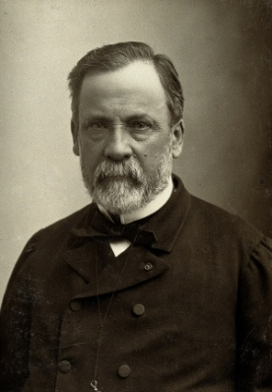 б) 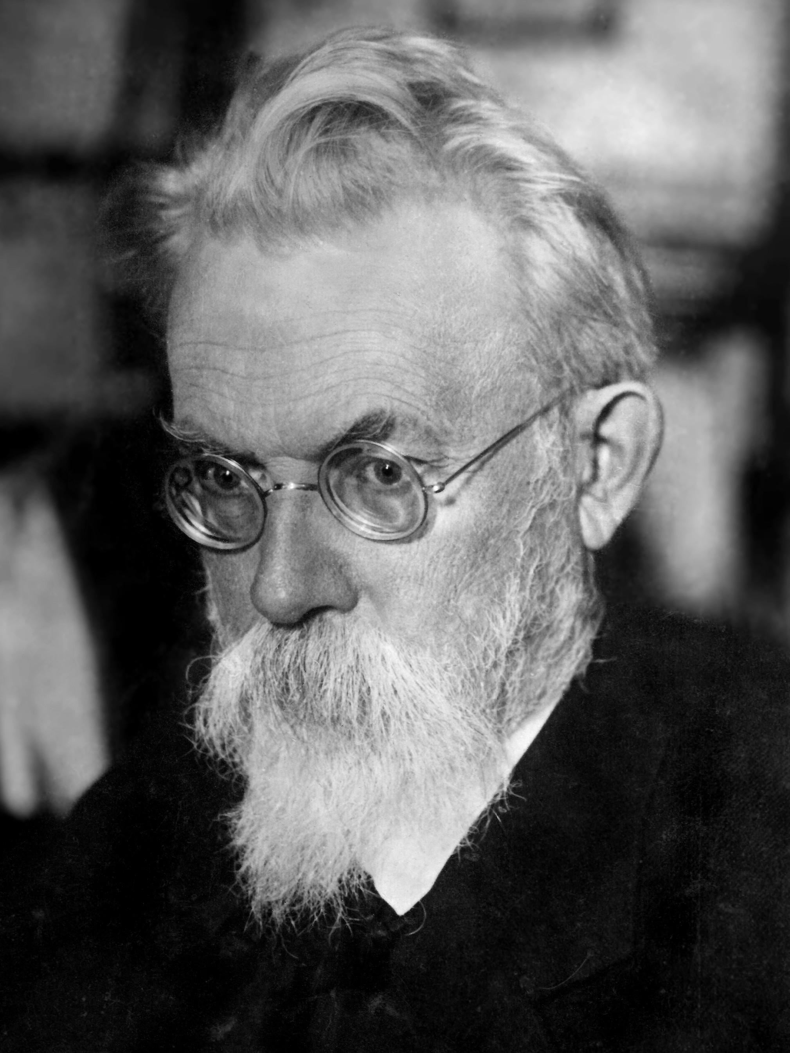 в) 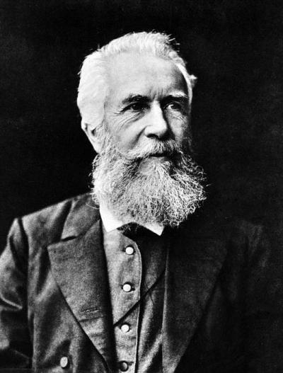
А | Б | В

14. Выберете название гриба, который на вкус напоминает курицу?

А) груздь настоящий б) зонтик краснеющий в) трутовик серно-желтый

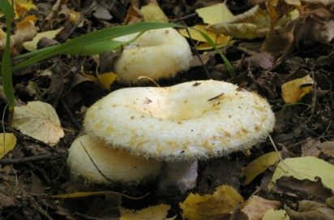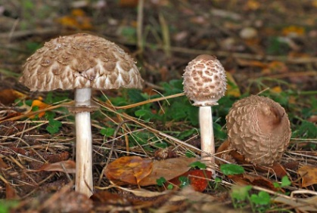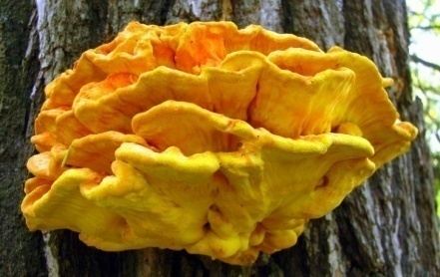
А | Б | В

15. Какая из представленных черепах обитает на территории Беларуси?

А) Обыкновенная мускусная черепаха

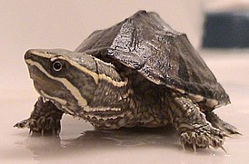

Б) болотная черепаха

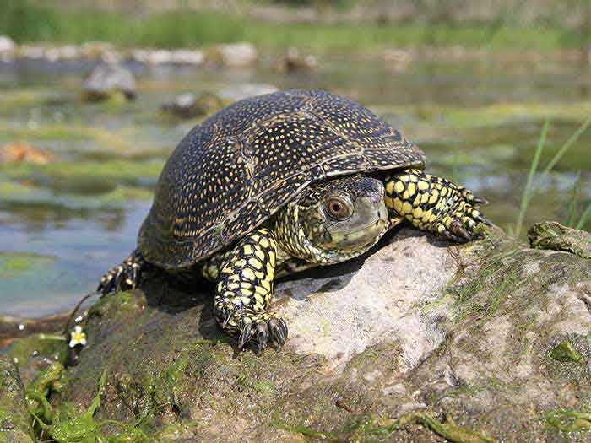

В) каймановая черепаха

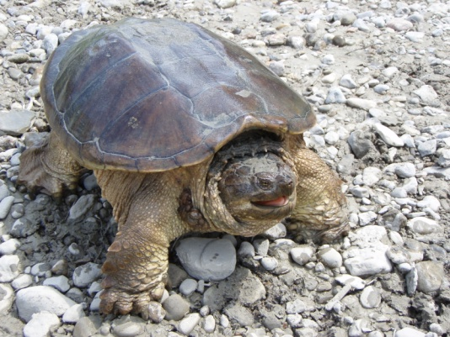
А | Б | В

16. Как выглядит радужный тукан?

А)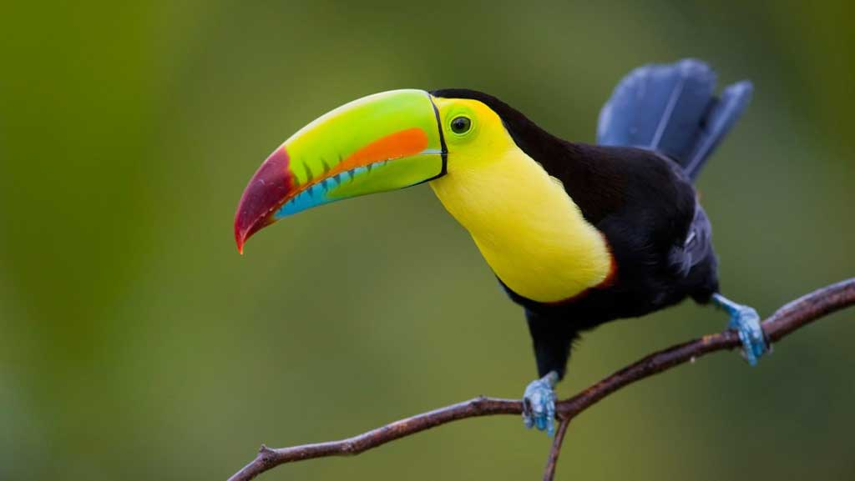
Б) 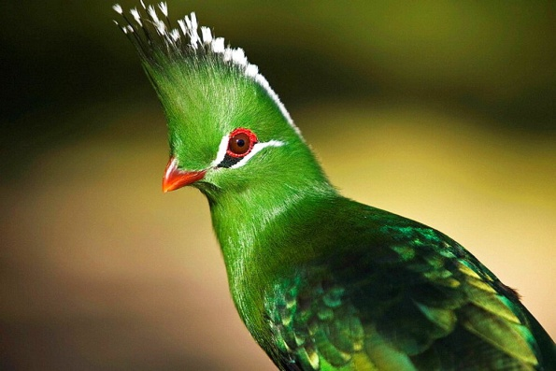
В) 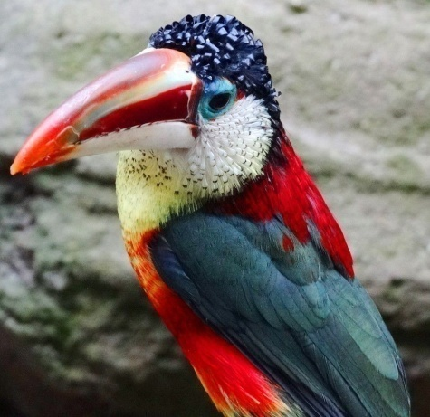
А | Б | В

17. Выберете растение, которое названо в честь Стеркулиуса — древнеримского бога навоза, благодаря неприятному запаху цветков.
А) 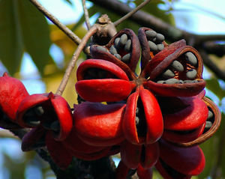 б) 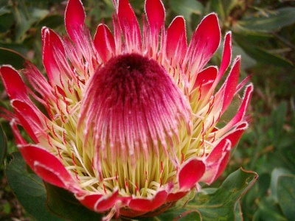 в) 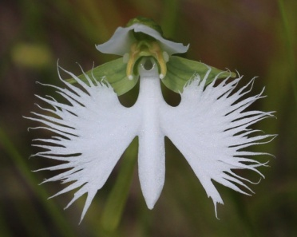
А | Б | В

18. Какая самая быстрая рыба в мире?

А) рыба-парусник б) атлантический тарпон в) китовая акула

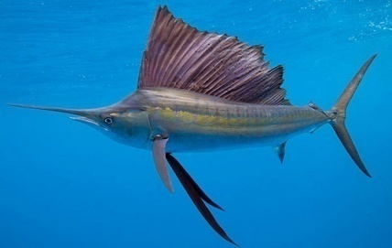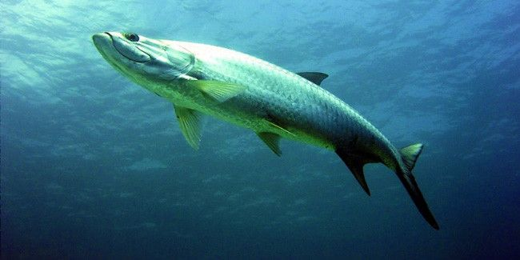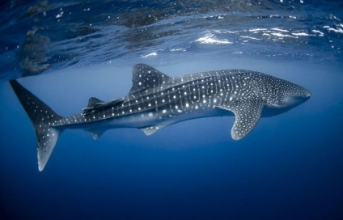

А | Б | В

19. Какой паук обитает на территории Беларуси?
А) южнорусский тарантул б) паук-птицеед в) черная вдова
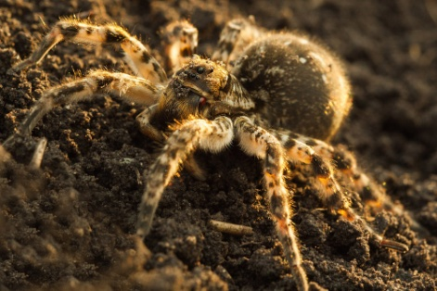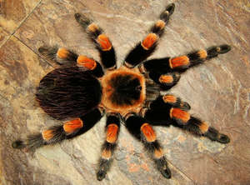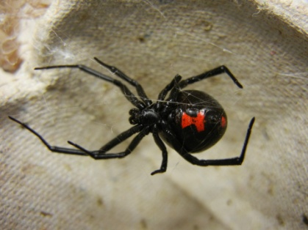
А | Б | В

20. Выберете растение, которое является хищником?
А) бругмансия Б) росянка капская в) кальцеолярия
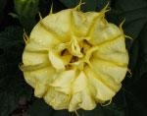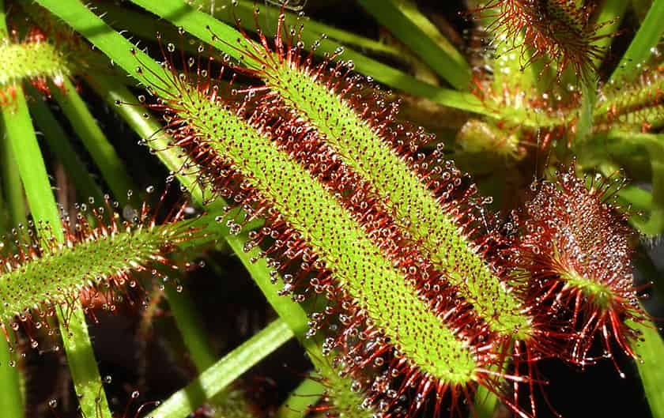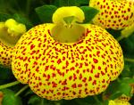
А | Б | В

21. Какое из перечисленных ядовитых растений, произраст на территории Беларуси?
А) белладонна б) хура взрывающаяся в) ятрофа куркас
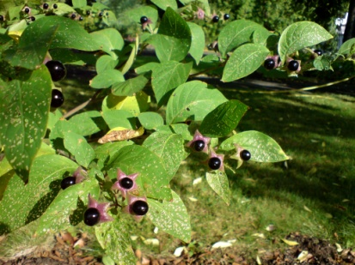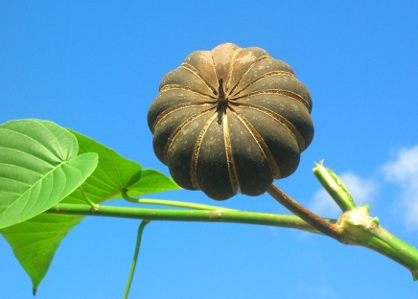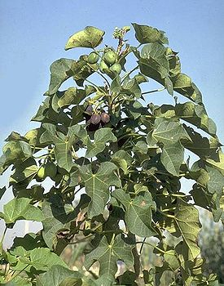
А | Б | В

